【センター修了生挨拶 在日ビルマ市民労働組合 ティンウィン代表】

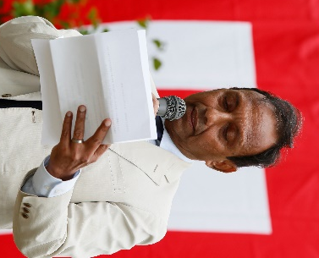
みなさん、こんにちは。ティンウィンと申します。
このような素晴らしい式典でスピーチする機会をいただいて、とても光栄です。
私は1996年11月17日に、日本に亡命してきました。
1997年2月に難民認定を受けました。
1997年7月にビルマにいる妻と子ども3人を日本に呼び寄せ、家族と3年ぶりの再会を果たしました。
学校に通い始めた子どもたちにとっての最大の困難は、日本語はもちろん、日本の文化や生活習慣など、何も分からないことでした。 そこで国際救援センターの事を知り、是非入所したいと思いました。 しかし、当時の国際救援センターでは、私のような条約難民の入所は前例が無く、不可能でした。
それでも諦めずに掛け合い、例がとして入所を許可されました。例外のケースだったため、インドシナ難民の方と同じ処遇を受けることは出来ず、たくさんの困難がありました。例外の難しい状況にも関わらず、私たち家族と一緒になって頑張ってくださった関係者の皆さまのお陰で、無事にセンターを修了することができました。

センターでの素晴らしい学習のお陰で、子ども達は日本語や日本の文化、生活習慣、学校での勉強を理解することができるようになりました。
その学習のお陰もあり、長女は亜細亜大学、長男は関西学院大学、次女は青山学院大学と3人とも日本で大学を卒業できました。とても感謝しています。
入所当時はたくさんの困難がありましたが、そのお陰でたくさんの条約難民の方が支援を受ける機会をいただき、センターでの学習を経て日本社会に適応できるようになりました。
また、毎年開催されていた「つどい」ではそれぞれ自国の踊りなどの文化をとおしてお互いの理解を深めることができました。

ビルマの紛争での避難民の方々を日本に呼び寄せるなど本当にたくさんの難民の方を支援いただき、国際救援センターにはとても感謝しています。

